**ME209 第11周会议记录**

**第1组：张泽楷、徐文焯、易俊杰、邵昊南**

**组会时间：2020.11.21**

**地点：学生创新中心**

**参加人员：全员参加**

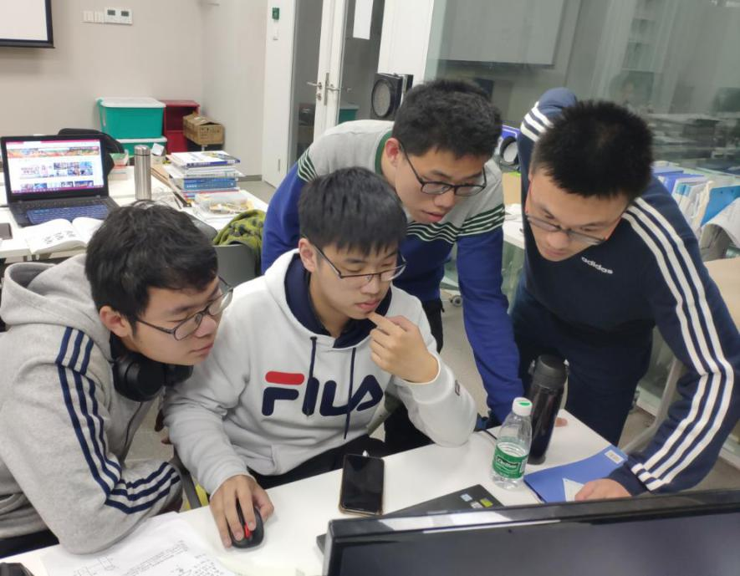

**一、本周议题：**讨论第三次汇报事宜

**二、主要讨论内容:**

本周组员均受到12周结课课程影响，任务进展有限，后续会加紧赶制。

1. 讨论三维建模细化修改方案；
2. 对检测系统进行示意性建模，较为粗略，后续将予以改进；
3. 适当修正丝杠参数，修正锥齿轮装配关系；
4. 进行运动仿真，以期前后支撑脚能正常配合；
5. 进行拓扑优化，在满足强度要求的前提下，选择合适的密度分布，以减轻自重；
6. 制作PPT，进行汇报分工。

**三、结论：**本周任务较为艰巨，组员尽量保质保量完成分配的任务。

**四、下周工作安排：**优化结构，完成待办事项。